**Špeciálne hmoty**

**Misy s mini dezertmi a dekoratívnymi ozdobami**

Na slávnostný stôl pri príležitosti väčších osláv sa môžu pripraviť dekoratívne ozdoby s minidezertami.

Pri príprave sa dodržiavajú viaceré zásady:

1. Dekoratívne ozdoby aj minidezerty musia byť z jedlého materiálu. Je dôležité upozorniť na to, že dekoratívne ozdoby sú síce jedlé, ale nekonzumujú sa. Možno ich pripraviť z rôznych druhov modelovacích a tvárnych hmôt, čokolády, bielkovej glazúry, karamelu, cesta apod. Farebne by nemali byť príliš výrazné. Potravinárske farbivá sú síce jedlé, ale v súčasnosti je vhodné ich nahradiť prírodnými (napr. kakao), hoci všetky sa nahradiť nedajú.
2. Ak použijeme na malé dezerty podložku, krúžok, rúčku a pod., musia byť spojené s dezertom tak, aby pri zobratí dezertu ozdoba neostala na tácke, sklenenom podnose.
3. Každá misa minidezertov sa pripravuje pre určitý počet osôb, čo znamená, že by sa mal dodržať aj taký istý počet dezertov, aj keď ich bude viac ako jeden druh.
4. Minidezerty sa pripravujú z rôznych druhov trvanlivých, ale aj menej trvanlivých náplní rôznych chutí vo vhodnej kombinácii. Na poťahovanie sa používajú rôzne druhy čokolád, modelovacích hmôt, griláže, apod.
5. 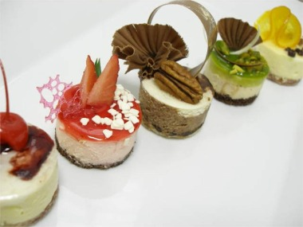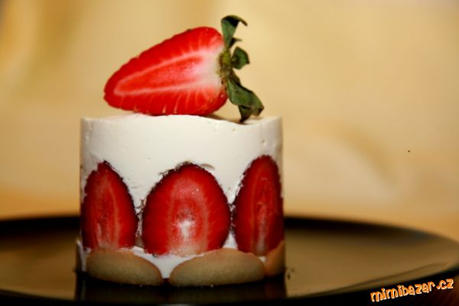Ak na dezert použijeme dekoratívne ozdoby, mali by sme ho aj zaujímavo pomenovať, napr. Štyri ročné obdobia, Jar, Čas života, Romantika, apod.

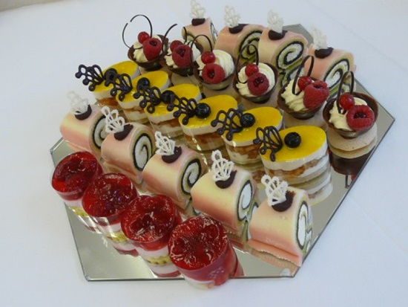

**Mini jogurtové dezerty**

* Suroviny: 1 kyslá smotana, 2 malé biele jogurty, 1 lyžica masla, 1 lyžica medu, 2 lyžičky kakaa, cukrárenské piškóty, nugátová poleva, cukor podľa chuti, želé z džúsu, vanilka, škorica
* 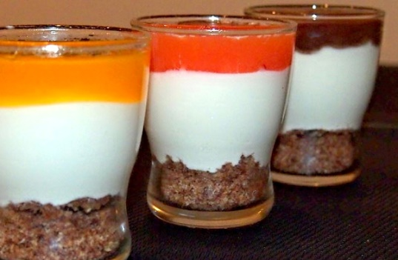Postup prípravy: nastrúhame piškóty a spojíme ich s maslom, kakaom, škoricou a medom a hmotu dôkladne premiešame. Jogurty zmiešame so smotanou a cukrom. Želé si pripravíme podľa návodu s ovocným džúsom. Keď máme pripravené všetky časti minidizertov, začneme ich spájať. Do malých pohárikov dáme piškótovú zmes, potom jogurtovú a nakoniec zalejeme so želé.